**SISTEMA DE CONTAS E COBRANÇAS DE CONDOMÍNIO**

Um condomínio precisa automatizar seu controle de contas e cobranças. O condomínio é constituído por vários apartamentos. Cada apartamento tem um número, andar e fração ideal. Todo apartamento tem um proprietário. Para cada proprietário, é necessário armazenar nome e CPF. O controle de contas atualmente é feito por uma planilha de despesas, onde são cadastrados o tipo da despesa, a data e o valor (por exemplo, conta de água, data de pagamento 10/08/2007, valor R$ 400,00). Da mesma forma, o controle de cobranças dos condôminos é feito em uma planilha que contém a data de vencimento e o valor cobrado de cada apartamento num determinado mês (ex. apto 402, valor R$ 120,00, vencimento 05/08/2007).

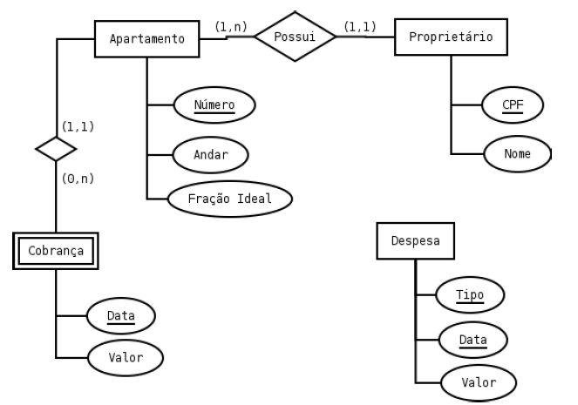

**Esquema Relacional**

Proprietário (Nome, CPF)

Apartamento (Número, Andar, FracaoIdeal, CPF)

CPF referencia Proprietário (CPF)

Cobrança (NumApartamento, Data, Valor)

NumApartamento referencia Apartamento (Numero)

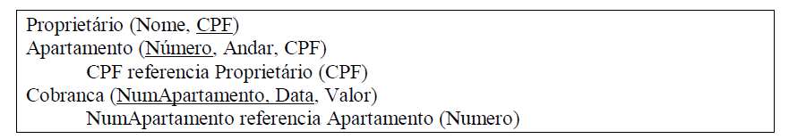

(a) Escreva os comandos SQL para criar as tabelas, incluindo as restrições de integridade que se aplicam. [1,0 ponto]

Assuma que:

1. Um proprietário não pode ser excluído se houver alguma informação associada a ele.

2. Ao alterar o número de um apartamento, todas as referências na tabela Cobranca devem ser atualizadas.

3. Um Apartamento não pode ser excluído caso hajam Cobranças associadas.

CREATE TABLE PROPRIETARIO (

CPF VARCHAR(9) NOT NULL,

NOME VARCHAR(30)

PRIMARY KEY (CPF)

)

CREATE TABLE APARTAMENTO (

Numero INTEGER NOT NULL,

Andar INTEGER,

CPF VARCHAR(9),

PRIMARY KEY (Numero),

FOREIGN KEY CPF references PROPRIETARIO (CPF) ON DELETE RESTRICT

)

CREATE TABLE COBRANCA (

NumApartamento INTEGER NOT NULL,

Data DATE NOT NULL,

Valor DOUBLE,

PRIMARY KEY (NumApartamento, Data)

FOREIGN KEY NumApartamento references APARTAMENTO (Numero) ON UPDATE CASCADE ON DELETE RESTRICT

)